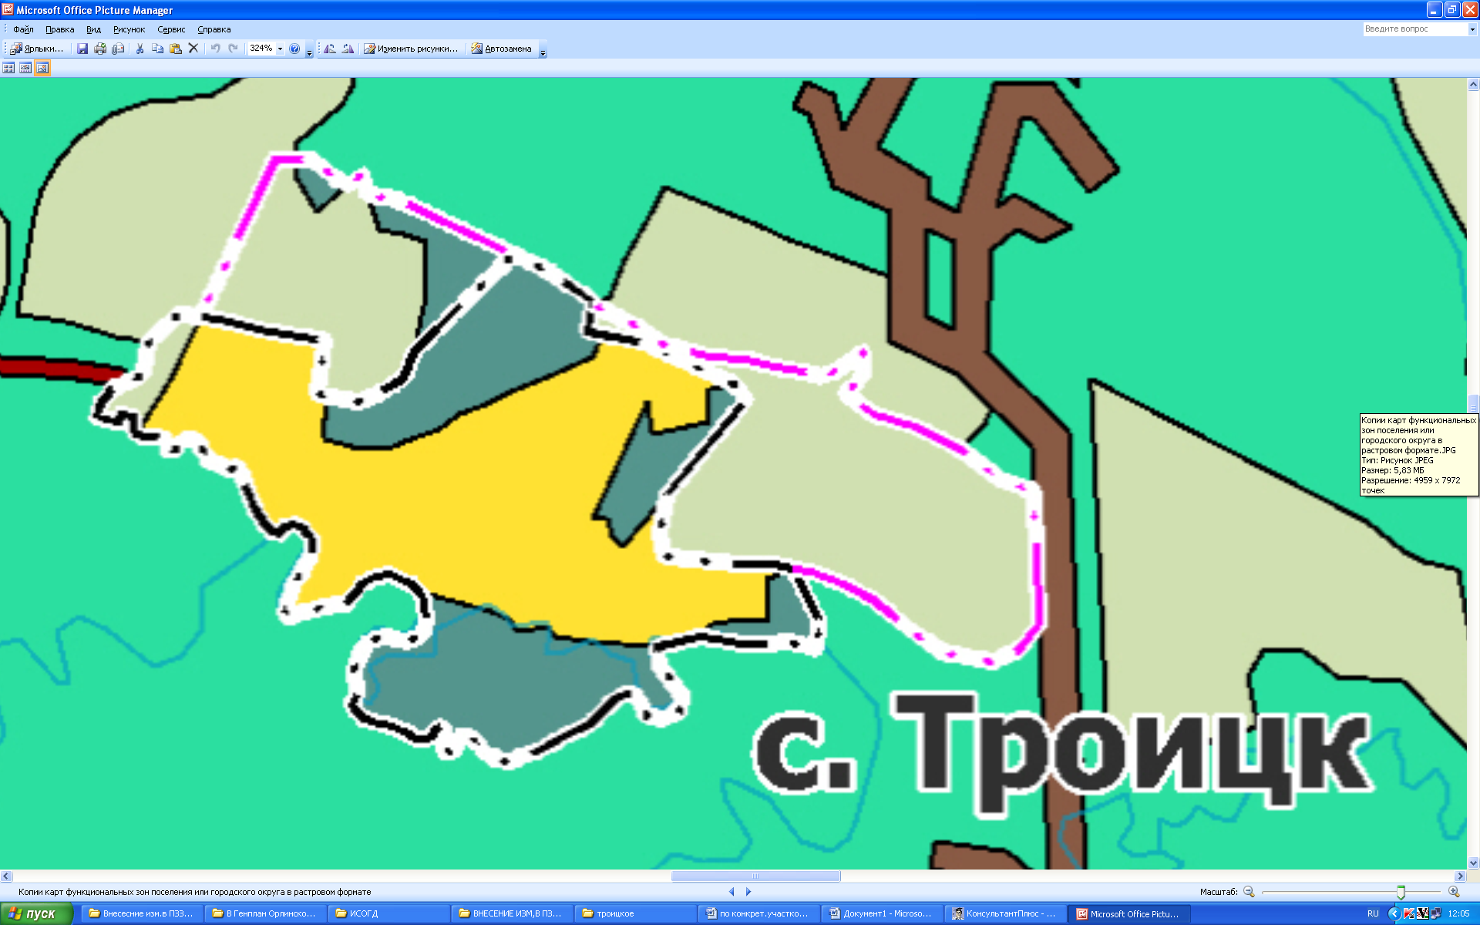

Р-1

Сх-1

Р-1

Р-1

Ж-3

Приложение

к решению

Березниковской городской Думы

от _________№____

с.Троицк

Условноые обозначения:

- зона Ж-3



 - зона Р-1

 - зона Сх-1